1 октября


День пожилых людей /
Международный день пожилых людей
1 октября

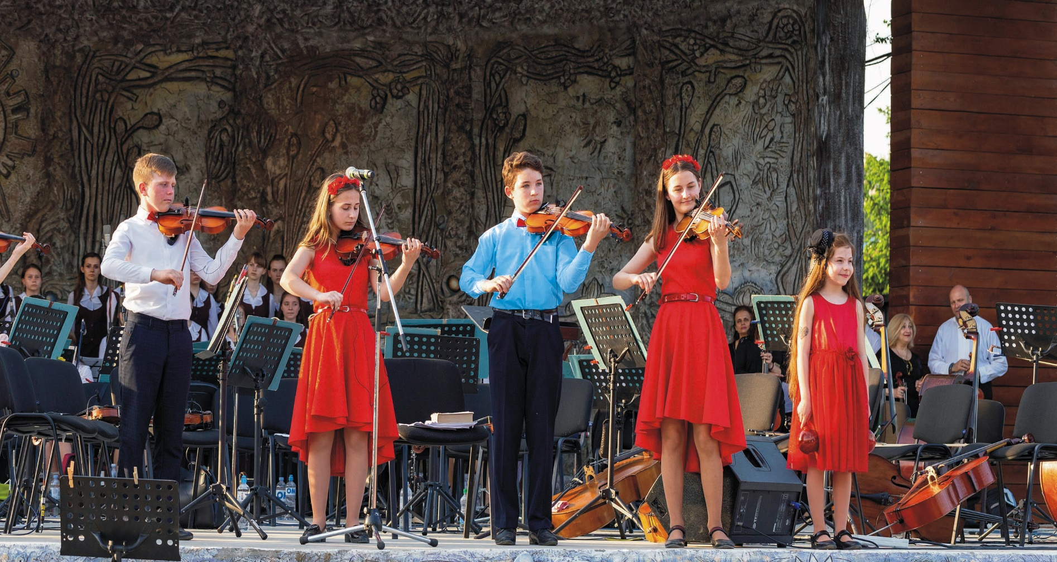
Международный день музыки
4 октября

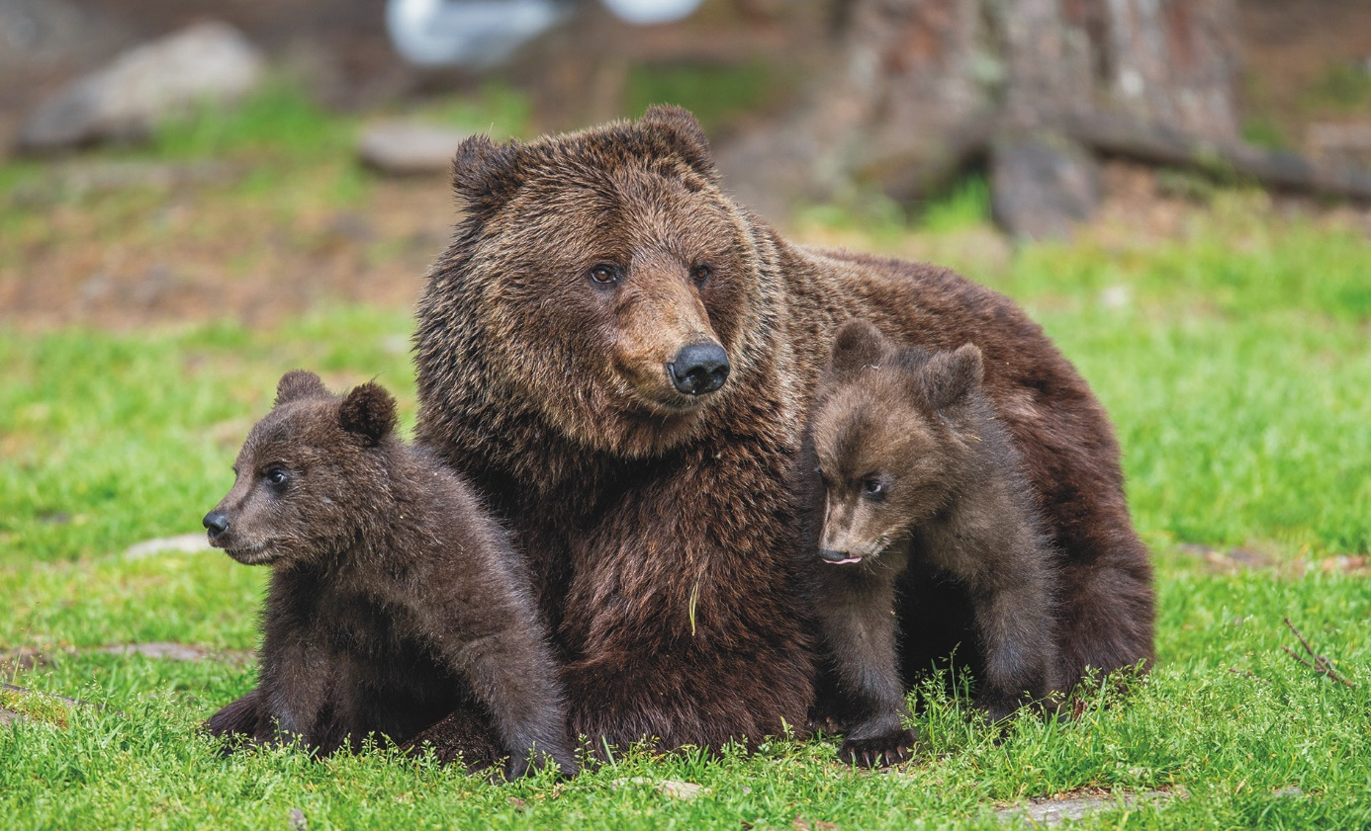
Всемирный день
защиты животных
5 октября


Всемирный день учителей
Первое воскресенье октября


День учителя
14 октября


День матери
21 октября


День отца
Четвёртый понедельник
октября


Международный день
школьных библиотек
24 октября


День Организации Объединённых Наций

